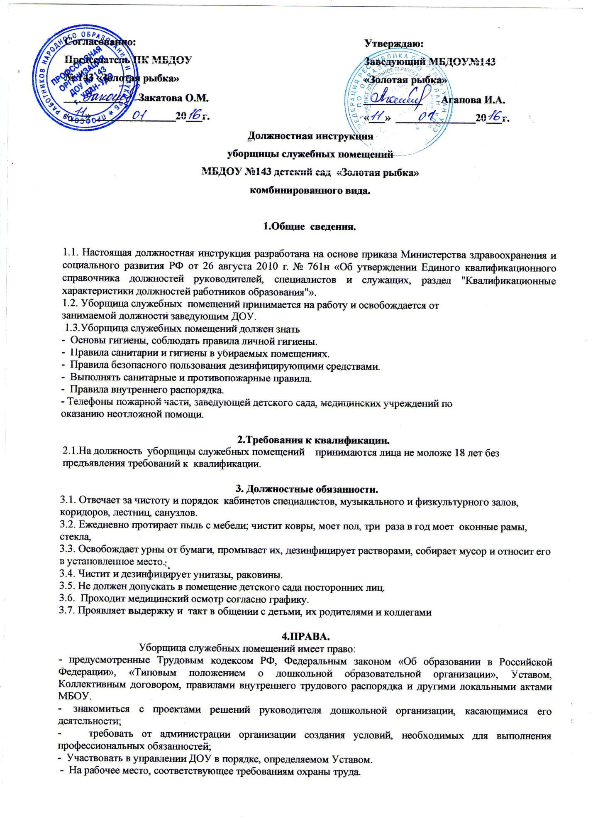
- На рабочее место, соответствующее требованиям охраны труда.
- Отказаться от выполнения работы в случае возникновения опасности для жизни и здоровья вследствие нарушения требований охраны труда.
- Защищать свою профессиональную честь и достоинство:
- знакомиться с жалобами и другими документами, содержащими оценку его работы, давать по ним объяснения;
- защищать свои интересы самостоятельно или через представителя, в том числе адвоката, в случае дисциплинарного расследования или служебного расследования.
- на конфиденциальность дисциплинарного (служебного) расследования, за исключением случаев, предусмотренных законом.
- На разрешение индивидуальных и коллективных споров в порядке, установленном ТК РФ.
- На возмещение вреда, причиненного в связи с исполнением им трудовых обязанностей и компенсацию морального вреда в порядке, установленном Трудовым кодексом РФ.
- Вносить в комиссию по охране труда предложения по улучшению условий труда.
- Вносить предложения по улучшению условий организации труда в ДОУ. Доводить до сведения заведующего предложения о поощрении, моральном и материальном стимулировании работников ДОУ
- Запрашивать информацию и документы, необходимые для выполнения должностных обязанностей.
- право на бесплатный медицинский осмотр
-право на получение спецодежды.

5. Ответственностью

Уборщик служебных помещений несет ответственность:
5.1. За невыполнение своих должностных обязанностей, установленных настоящей
инструкцией.
5.2. За санитарное состояние вверенных помещений.
5.3. За неисполнение или ненадлежащее исполнение без уважительных причин Устава и
коллективного договора образовательного учреждения, иных, локальных нормативных
актов, законных распоряжений заведующего ДОУ
5.4. Дисциплинарную ответственность в порядке определенном трудовым законодательством.
5.5. За нарушение правил пожарной безопасности, охраны труда, санитарно-гигиенических правил, привлекается к административной ответственности в порядке и случаях предусмотренных административном законодательством.
5.6. За совершенные в процессе осуществления своей трудовой деятельности правонарушения в пределах, определяемых действующим административным, уголовным и гражданским законодательством РФ;
5.7. За причинение материального ущерба в пределах, определенных действующим трудовым, уголовным и гражданским законодательством РФ.

6. Взаимоотношения. Связи по должности.
6.1.Уборщица служебных помещений отнесена к вспомогательному персоналу, работает в режиме нормативного рабочего дня по графику, составленному исходя из 40 часовой рабочей недели.
6.2. Проходит инструктаж по правилам санитарии и гигиены, правилам уборки, безопасного пользования моющими и дезинфицирующими средствами, эксплуатации санитарно – технического оборудования, оборудования прачки , а также по технике безопасности и пожарной безопасности под руководством старшей медсестры, зам. по АХЧ.
6.3. Немедленно сообщает рабочему по обслуживанию здания о неисправностях электро и санитарно
технического оборудования, поломка дверей, замков, окон, стёкол, запоров на закреплённом участке.
6.4.Уборщица служебных помещений непосредственно подчиняется заведующему, , заместителю заведующего по АХЧ, медицинскому персоналу дошкольной образовательной организации по вопросам соблюдения санэпидрежима и выполнения должностных обязанностей.
С инструкцией ознакомлена:

________________ / ________________________________ / «____»_______________ 20____г.
подпись расшифровка подписи

Экземпляр должностной инструкции получил:

________________ / ________________________________ / «____»_______________ 20____г.
подпись расшифровка подписи

